**Министерство науки и высшего образования РФ**

Федеральное государственное бюджетное образовательное учреждение высшего образования

«Уфимский государственный авиационный технический университет»

Факультет информатики и робототехники

Кафедра технической кибернетики

**О Т Ч Е Т**

**по практическим занятиям по дисциплине**

**«Системный анализ»**

**Тема:** *Системный анализ проблемы нерационального распределения железобетонных конструкций на плане здания при его проектировании*

|  |  |
| --- | --- |
| Выполнили:  студенты гр. ПМИ-208М  Самохин Б.А.  Сергеев К.А. | Принял:  профессор кафедры ТК  Макарова Е.А. |

Уфа – 2023

# Содержание

Содержание 2

Введение 3

Формулировка проблематики, проблемы, цели и задач системы. 4

1.Проблемосодержащая система 4

2.Иерархическая структура объекта исследования 5

3.Перечень проблем 6

4.Когнитивная модель проблематики 7

5.Анализ когнитивной модели 8

6. Оценка адекватности модели и принципиальной разрешимости проблемы 10

7.Разрешимость проблемы 12

Формулировка цели и задач исследования 14

1.Структура целей исследования 14

2.Цель и задачи исследования 15

Основные понятия теории систем, системного анализа 17

# Введение

"Уфа, как крупный город и региональный центр, столкнулась с серьезной проблемой загруженности дорожного трафика. Рост числа автотранспортных средств, наличие узких дорожных магистралей и неэффективная система управления движением приводят к частым заторам, задержкам и увеличению времени в пути для жителей и транспортных средств, что, в свою очередь, влияет на экологическую обстановку и качество жизни в городе. Следовательно, необходимо разработать комплексные стратегии и меры для улучшения дорожной инфраструктуры, оптимизации управления трафиком и сокращения перегрузки дорожных сетей в Уфе.

# Формулировка проблематики, проблемы, цели и задач системы.

## 1.Проблемосодержащая система

Проблемосодержащая система транспорта в Уфе представляет собой комплекс взаимосвязанных элементов, включающий дорожную инфраструктуру, общественный и частный автотранспорт, системы управления движением, а также потоки пассажиров и грузов. Эта система страдает от нескольких серьезных проблем, таких как перегруженность дорог, долгие пробки, недостаточное развитие общественного транспорта, экологические проблемы, несовершенство системы управления трафиком и недостаточное внимание к потребностям пешеходов и велосипедистов. Эти проблемы совместно приводят к ухудшению мобильности горожан, снижению качества жизни и негативному воздействию на окружающую среду. Решение данных проблем требует комплексного подхода и согласованных усилий со стороны властей, транспортных компаний и гражданского общества с целью создания более эффективной, устойчивой и удовлетворяющей потребности всех участников системы транспорта в Уфе.

## 2.Иерархическая структура объекта исследования

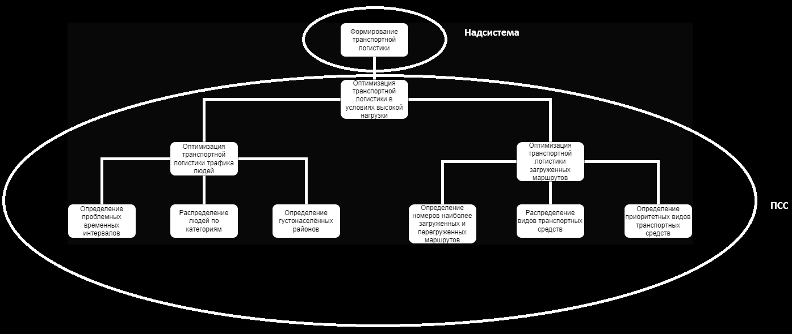

Рис 1.1 – Иерархическая структура объекта исследования

## 3.Перечень проблем

1. Неоптимизированные процессы функционирования транспортной системы.
2. Нехватка наиболее эффективных видов транспорта.
3. Плохое техническое состояние транспортных средств.
4. Перегрузка транспортной системы в определенные интервалы времени.
5. Плохое состояние дорожного покрытия
6. Неудовретворительное качество рабочего персонала.
7. Низкая безопасность в транспортных средствах.
8. Невысотехнологичный транспорт, наносящий вред окружающей среде.
9. Недостаток остановок.
10. Отсутствие бесконтактной оплаты при входе.

## 4.Когнитивная модель проблематики

Рис 1.2 – Когнитивная модель проблематики

## **5.Анализ когнитивной модели**

1. Проблема перегрузки транспортной системы в определенные интервалы времени: Недостаточная пропускная способность и неэффективное расписание транспортных средств ведут к перегрузке системы в определенные часы или дни, что создает неудобства для пассажиров и задержки.
2. Проблема нехватки наиболее эффективных видов транспорта: Отсутствие эффективных альтернативных видов транспорта, таких как метро, быстротрамвай или скоростные поезда, приводит к излишней зависимости от медленных или перегруженных видов транспорта.
3. Проблема плохого технического состояния транспортных средств: Недостаточное обслуживание и устаревшие средства могут создавать риски для безопасности пассажиров и вызывать частые поломки.
4. Проблема неоптимизированных процессов функционирования транспортной системы: Недостаточная координация и управление транспортной системой может привести к нерациональному использованию ресурсов и увеличению затрат времени и денег.
5. Проблема плохого состояния дорожного покрытия: Дороги в плохом состоянии могут ухудшать комфорт и безопасность передвижения, а также увеличивать износ транспортных средств.
6. Проблема неудовлетворительного качества рабочего персонала: Недостаточная подготовка и мотивация персонала транспортной системы может отражаться на обслуживании и общем опыте пассажиров.
7. Проблема низкой безопасности в транспортных средствах: Несоблюдение стандартов безопасности и отсутствие соответствующих мер предосторожности в транспортных средствах может привести к рискам для жизни и здоровья пассажиров.
8. Проблема невысокотехнологичного транспорта, наносящего вред окружающей среде: Использование устаревших или малоэкологичных видов транспорта может усугублять проблемы экологии и влиять на качество воздуха.
9. Проблема недостатка остановок: Недостаточное количество остановок может усложнять доступность транспорта и снижать удобство перемещения для жителей.
10. Проблема отсутствия бесконтактной оплаты при входе: Отсутствие современных систем оплаты, таких как бесконтактные карты или мобильные приложения, может создавать неудобства для пассажиров и замедлять процесс посадки.

Первоначальной проблемой является неоптимизированность процессов функционирования транспортной системы.

## **6.** **Оценка адекватности модели и принципиальной разрешимости проблемы**

1. Проблема перегрузки транспортной системы в определенные интервалы времени: Аргументация: Временные пики спроса могут создавать неприемлемые условия для пассажиров, включая переполненные транспортные средства, задержки и длительное время в пути. Это может повлиять на работоспособность и качество жизни жителей города.
2. Проблема нехватки наиболее эффективных видов транспорта: Аргументация: Отсутствие более эффективных видов транспорта может снижать привлекательность общественного транспорта и способствовать увеличению числа автомобилей на дорогах, что может ухудшить пробки и загрязнение воздуха.
3. Проблема плохого технического состояния транспортных средств: Аргументация: Недостаточное обслуживание и устаревшие средства могут представлять опасность для безопасности пассажиров и повышать расходы на ремонт и замену транспортных средств.
4. Проблема неоптимизированных процессов функционирования транспортной системы: Аргументация: Неэффективное управление и координация могут вести к излишним расходам на топливо и ресурсы, а также к ухудшению качества обслуживания.
5. Проблема плохого состояния дорожного покрытия: Аргументация: Плохое дорожное покрытие может повысить риски дорожных происшествий, повысить износ транспортных средств и увеличить затраты на ремонт.
6. Проблема неудовлетворительного качества рабочего персонала: Аргументация: Некомпетентный или неудовлетворительно подготовленный персонал может негативно сказываться на качестве обслуживания и безопасности пассажиров.
7. Проблема низкой безопасности в транспортных средствах: Аргументация: Низкий уровень безопасности в транспортных средствах может привести к серьезным травмам и потере жизней, а также повысить страхи пассажиров.
8. Проблема невысокотехнологичного транспорта, наносящего вред окружающей среде: Аргументация: Использование устаревших и экологически вредных видов транспорта может усугублять проблемы загрязнения окружающей среды и изменения климата.
9. Проблема недостатка остановок: Аргументация: Недостаток остановок может делать транспортную систему менее доступной и удобной для жителей, особенно для людей с ограниченной подвижностью.
10. Проблема отсутствия бесконтактной оплаты при входе: Аргументация: Отсутствие современных систем оплаты может снижать удобство пассажиров, увеличивать время посадки и усугублять задержки

## 7.Разрешимость проблемы

1. Проблема перегрузки транспортной системы в определенные интервалы времени:
   * Введение дифференцированной тарифной политики с целью сгладить пики спроса.
   * Расширение транспортной сети и улучшение расписания для более равномерного распределения пассажиров.
2. Проблема нехватки наиболее эффективных видов транспорта:
   * Внедрение новых видов транспорта, таких как метро, быстротрамвай или скоростные поезда.
   * Субсидирование общественного транспорта для снижения стоимости проезда и привлечения большего числа пассажиров.
3. Проблема плохого технического состояния транспортных средств:
   * Регулярное обслуживание и модернизация транспортных средств.
   * Внедрение систем мониторинга и обратной связи для оперативного выявления и устранения технических проблем.
4. Проблема неоптимизированных процессов функционирования транспортной системы:
   * Внедрение современных информационных технологий для более эффективного управления транспортом.
   * Оптимизация маршрутов и расписаний с учетом данных о пассажиропотоке.
5. Проблема плохого состояния дорожного покрытия:
   * Планы по регулярному ремонту и обновлению дорожного покрытия.
   * Использование современных материалов, устойчивых к износу и погодным условиям.
6. Проблема неудовлетворительного качества рабочего персонала:
   * Обучение и повышение квалификации персонала.
   * Разработка систем мотивации и наград для сотрудников.
7. Проблема низкой безопасности в транспортных средствах:
   * Строгие стандарты безопасности и регулярные проверки транспортных средств.
   * Внедрение современных систем безопасности, таких как системы аварийного торможения.
8. Проблема невысокотехнологичного транспорта, наносящего вред окружающей среде:
   * Постепенное внедрение более экологически чистых видов транспорта, таких как электрические автобусы или водородные транспортные средства.
   * Внедрение стандартов на выбросы и экологические нормы для транспортных средств.
9. Проблема недостатка остановок:
   * Планирование и строительство новых остановок в местах с наибольшим спросом.
   * Разработка системы мобильных приложений для предоставления информации о ближайших остановках.
10. Проблема отсутствия бесконтактной оплаты при входе:
    * Внедрение современных систем оплаты, таких как бесконтактные карты и мобильные приложения.
    * Обновление билетных автоматов и ввод системы электронного билетирования.

# Формулировка цели и задач исследования

## 1.Структура целей исследования

Рис 2.1 – Дерево целей исследовани

## 2.Цель и задачи исследования

Целью исследования является оптимизация транспортной логистики в городе «Уфа».

Задачи исследования:

1. **По типам транспорта**: описать различные виды общественного транспорта, доступные в Уфе. Это может включать автобусы, троллейбусы, трамваи, такси, электробусы и другие.
2. **По сетям маршрутов**: определить основные маршруты и линии транспорта, охватывающие город. Указать, какие районы и объекты обслуживаются каждым маршрутом.
3. **По пассажиропотокам**: проанализировать объемы пассажиропотоков в разное время суток и в разные дни недели. Изучить наиболее загруженные маршруты и остановки.
4. **По качеству обслуживания**: оценить качество предоставляемых услуг, такие как частота движения, состояние транспортных средств, доступность для маломобильных граждан и другие параметры.
5. **По тарифам и оплате**: исследовать тарифы на общественный транспорт, а также системы оплаты, включая возможность использования бесконтактных карт или мобильных приложений.
6. **По инфраструктуре остановок и станций**: описать состояние остановок и станций, включая наличие навигации, информационных табло, и других удобств для пассажиров.
7. **По экологическим аспектам**: рассмотреть влияние городского общественного транспорта на окружающую среду, включая выбросы CO2 и другие загрязнения.
8. **По проблемам и улучшениям**: выделить основные проблемы и вызовы, с которыми сталкивается система общественного транспорта в Уфе, и предложите возможные пути их решения.
9. **По плану развития**: представить планы и стратегии развития гражданской транспортной системы на будущее, включая планируемые инвестиции, расширение сети и улучшение условий для пассажиров.
10. **По сравнению с другими городами**: сравнить городскую транспортную систему Уфы с системами в других российских и мировых городах, выявить сильные и слабые стороны.

# Основные понятия теории систем, системного анализа